Министерство образования Московской области
Государственное бюджетное профессиональное учреждение
Московской области
«Электростальский колледж»

ИНДИВИДУАЛЬНЫЙ УЧЕБНЫЙ ПРОЕКТ
по истории
Женщины в Великой Отечественной войне

Студентка группы ГРАФД 20-01
Бокштай Евгения Игоревна

г. о. Электросталь
2021

Оглавление
Введение. ……………………………………………...3
Марина Раскова – первая женщина-штурман……….4
Лидия Литвяк – «белая лилия Сталинграда»………..6
Екатерина Буданова……………………………..8
Заключение……………………………………………12 Интернет- ресурсы……………………………………13
Приложение 1…………………………………………14
Приложение 2…………………………………………15
Приложение 3…………………………………………16

Введение.
Советские женщины внесли огромный, неоценимый вклад в победу над фашизмом. Преодолевая величайшие трудности военных лет, не щадя сил, они делали все, чтобы обеспечить светлое будущее своей стране и своим детям. Женщины собирали средства в фонд обороны страны, продукты и одежду для населения, пострадавшего от оккупантов, становились донорами. На протяжении войны женщины держали связь с войнами Красной Армии, проявляли постоянную заботу о них и их семьях. Посылали войнам подарки, патриотические письма, совершали поездки с делегациями на фронт, они оказывали на защитников Родины и моральное влияние, воодушевляя их на новые боевые подвиги. Советские Женщины, как равноправные члены социалистического государства, были в годы Великой Отечественной войны и равноправными его защитниками. Женщины и девушки служили в рядах Красной Армии, участвовали в партизанском движении, принимали непосредственное участие в изгнании оккупантов с советской земли и в полном их разгроме. По статистике, в годы войны было призвано более 980 000 женщин.
Цель проекта: рассказать о роли женщин в Великой Отечественной войне.
Актуальность: данная тема будет актуальна всегда, ведь мы должны чтить и помнить великий подвиг советского народа.
Задача: рассказать о значении женщин в Великой Отечественной войне.

Марина Раскова – первая женщина-штурман.
Биография Марины Малининой (после замужества Расковой) во многом похожа на биографии сотен и тысяч простых советских девушек, чью жизнь резко изменила Великая Отечественная война. Марина родилась 28 марта 1912 года в Москве в семье преподавателя по вокалу и школьной учительницы. В Марине видели будущую оперную певицу, папа рано заметил у дочери вокальные данные и старался их развивать, однако в возрасте 7 лет Марина лишилась отца. После смерти главного кормильца, в семье остро стала ощущаться нехватка денег. В 17 девушка устроилась химиком-лаборантом на заводе, затем чертёжницей в Военно-воздушную академию. Там юная девушка увлеклась аэронавигацией и спустя время долгих и упорных тренировок стала женщиной-штурманом – впервые в отечественной истории.
В качестве штурмана она установила мировой рекорд на самый протяженный полет. Год спустя, ее биография пополнилась сразу двумя мировыми рекордами по дальности полета на гидросамолете МП-1. А в 1938 году Марина Раскова в составе экипажа "Родина" совершила беспосадочный перелет Москва - Дальний Восток, под крылом оставив более 6,4 тыс. км. Кроме Марины Михайловны, на борту самолета находились Полина Осипенко и Валентина Гризодубова. Все они были удостоены впоследствии званий Героя Советского Союза.
Однако этот уникальный рейс чуть не забрал юную летчицу. Прибыв на Дальний Восток, самолет АНТ-37 упал в лесные болота, находящиеся под Хабаровском. При этом Раскова была вынуждена прыгнуть с парашютом в осеннюю тайгу. Оставшись с револьвером, ножом и небольшим запасом продуктов, превозмогая холод, 26-летняя девушка добиралась до напарниц 10 дней, отпугивая медведей и рысей, питаясь ягодами и ночуя на деревьях. Марина Михайловна Раскова выстояла, ей удалось дойти. За выполнение данного перелета и проявленные при этом мужество и героизм 2 ноября 1938 года Марине Михайловне Расковой присвоено звание Героя Советского Союза с вручением ордена Ленина и медали «Золотая Звезда».

С первых дней войны, когда немцы рвались к Москве, по инициативе Марины Расковой были сформированы три женских авиаполка- она лично договорилась об этом со Сталиным. Командиром 587-го бомбардировочного полка стала сама Раскова. Полк ликвидировал противника на Кубани и Курской дуге, на Смоленском и Брянском направлениях.

В 1943 году Марина Михайловна Раскова погибла. Ее боевой самолет попал в тяжелые погодные условия, не выжил и экипаж, который возглавляла отважная бомбардировщица. На тот момент ей было всего 30 лет, и дожить до конца Великой Отечественной Войны ей не пришлось.

См. приложение 1.

Лидия Литвяк – «белая лилия Сталинграда».
Лидия Владимировна Литвяк родилась 18 августа 1921 года в семье рабочего-железнодорожника. С 14 лет стала заниматься в Кировском районном аэроклубе Москвы, а уже в 15 Лидия совершила свой первый полет. После окончания Херсонской авиационной школы летчиков-инструкторов стала работать в Калининском аэроклубе.
Самая результативная женщина-истребитель Второй мировой войны, Лида Литвяк была прежде всего обаятельной девушкой, которая, несмотря на военные условия, старалась вносить в свой внешний вид милое, девичье. Как же она рыдала, когда поступил приказ остричь косы. В кабине своего самолета она всегда хранила букетик полевых цветов, а на кабине боевой машины по ее просьбе была нарисована белая лилия, которая и послужила началом ее боевого позывного — «Белая лилия Сталинграда».
Известность, переходящую в страх у немцев, она приобрела после того, как в сентябре 42-го в свой второй боевой вылет в составе 437-го истребительного авиаполка под Сталинградом сбила сразу два самолета. И за рулем одного из них находился полковник из элитной эскадры, кавалер трех Железных крестов. Немецкий ас попросил показать ему, кто его победил. И был шокирован, узнав, что это юная хрупкая блондинка.
В боях под Сталинградом Лидия Литвяк совершила 89 боевых вылетов, сбила 7 вражеских самолетов. В одном из боев ее «Як» был подбит. Лидия совершила вынужденную посадку на вражеской территории. Выскочив из кабины, она, отстреливаясь, бросилась бежать от приближающихся немецких солдат. Но расстояние сокращалось, и казалось, что гибель неминуема. Вдруг над головами противника пролетел наш штурмовик, который огорошил немцев проливным огнем. Он резко выпустил шасси, сев рядом с Лидой. Девушка не растерялась и запрыгнула в кабину — так неожиданно она была спасена.
Война закаляла Лиду, казалось, что она неуязвима. Но смерти родных людей подточили ее стойкий характер. В мае погиб ее муж, Герой Советского Союза Алексей Соломатин, в июле — лучшая подруга, тоже летчица-ас Катя Буданова.
1 августа 1943 года Лидия ушла в свой последний бой. В тот день она выполнила три боевых вылета и из последнего не вернулась. «Белой лилии Сталинграда» было всего 21 год. Долгое время она считалась без вести пропавшей. И лишь летом 1969 года поисковики близ хутора в Донецкой области обнаружили ее останки, которые потом перезахоронили в братскую могилу.

См. приложение 2.

Екатерина Буданова.

Буданова Екатерина Васильевна родилась 7 декабря 1916 г. в Смоленской области, в Тумановском (сейчас Вяземском) районе, в деревне Коноплянка. Ее отец погиб в 1924 г. и мать, Александра Яковлевна, осталась одна с пятью детьми. Ее мать не могла прокормить всех детей, и еды всегда не хватало. Кате пришлось работать с 7 лет. Зимой она училась, а остальное время нянчила чужих малышей.

Несмотря на тяжелое детство, Екатерина окончила местную деревенскую школу с похвальной грамотой. Она хотела бы сразу учиться и дальше, но денег на это не было. Да и до ближайшей семилетней школы было 14 километров. Окончила Катя ее чуть позже, когда появилась возможность. После этого на семейном совете было решено, что ей необходимо учиться дальше. Но Катина мама даже слышать не хотела о карьере летчицы. Она отправила дочь к родственникам в Москву. Но там Екатерина Васильевна Буданова все же сделала выбор в пользу своей мечты и пошла учиться в аэроклуб. Окончила его в 1934 г. Далее продолжила учебу в авиашколе. Окончила ее в 1936 г. Затем поступила в Херсонскую авиашколу. Окончила ее в 1939 г. До войны успела поработать и летчиком. Участвовала в Тушинских воздушных парадах.

Осенью 1941 г. Буданова Екатерина Васильевна пришла добровольцем на пункт, где формировались женские авиаполки. Была направлена в часть истребителей. Ей пришлось переучиваться на летчика боевых самолетов "ЯК-1". После она была отправлена в 586-й женский авиаполк, которым командовала Марина Раскова.

Весной 1942 г. Екатерина сначала участвовала в боях под Саратовом. Именно тогда она начала оттачивать мастерство летчицы, выработав свой уникальный своеобразный стиль. Осенью 1942 г. была направлена в 437-й авиаполк, на Сталинградский фронт. Иногда приходилось воевать в паре против 12-13 врагов одновременно. Или вчетвером против 19. 6 октября Буданова Екатерина Васильевна, летчик-профессионал, воевала одна против 13 JU-88. Она врезалась в строй, чем рассредоточила врага, а во время второго захода подбила ближайший «Юнкерс». Это была первая личная победа Екатерины Будановой. В ноябре 1942 г. воздушные бои стали все более ожесточенными. Советские летчицы часто дрались с превосходящим числом противника. В это время Екатериной было уничтожено еще три немецких самолета.

10 декабря, даже несмотря на то, что горючего и боеприпасов почти не оставалось, она вступила в бой с двумя немецкими МЕ-109. Бой длился 25 минут, но Екатерина смогла сбить ведущий самолет. Зимой 1943 г. она была отправлена в 73-й гвардейский авиаполк истребителей. Воевала в паре с Лидией Литвяк. Летчицы стали лучшими подругами.

Будановой было оказано высокое доверие, когда командир назначил ее ведомой. И она справлялась с этим блестяще. В феврале 1942 г. Буданова Екатерина Васильевна получила свою первую награду – орден Красной Звезды.

В марте летчица возвращалась со «свободной охоты» и увидела немецкий корректировщик, летящий к линии фронта. Екатерина начала преследование. С первого раза настигнуть верткий самолет не получилось. Немец ушел от огня, интенсивно маневрируя. «Рамы» уходили от преследования при снижении. Но Буданова тоже погасила скорость и почти над самой землей все же настигла немецкий самолет, уничтожив его.

Весной и летом 1943 г. Екатерина вместе с группой сбила пару вражеских истребителей и один бомбардировщик. Впоследствии получила награду – орден Отечественной войны первой степени.

Буданова Екатерина Васильевна, летчик-испытатель, погибла героической смертью. Это случилось 19 июля 1943 г. Екатерина вместе с группой других истребителей прикрывали советские "ИЛ-2". Они уходили на базу после успешного штурма неприятеля. Истребители шли следом за ними. Екатерина замыкала группу прикрытия. Неожиданно она увидела рядом три немецких МЕ-109. Времени на предупреждение своих не оставалось, и она одна вступила в неравный бой, одержав в нем свою одиннадцатую победу. Но, к сожалению, последнюю. Жители Ново-Красновки наблюдали схватку с земли. Они видели, как один из немецких самолетов начал терять куски обшивки и ушел к земле по крутой спирали. Второй повернул назад. Видимо, также получил серьезные повреждения и бежал с места боя, пытаясь спастись. Но третий смог подбить советский истребитель. Сначала он просто падал, но неожиданно выровнялся и даже приземлился на поле. Жители села сразу побежали к самолету и вытащили из него тело обгоревшего пилота. Это и была Екатерина. Она была без сознания. Но раны были настолько серьезными, что летчица скончалась, так и не придя в себя. Ей было всего 26 лет.

Похороны Будановой были скромными. Она упокоилась на краю села Ново-Красновка. Была представлена командованием к званию Героя СССР, но получила его уже посмертно. За годы войны Екатерина совершила 266 боевых полетов и уничтожила 11 вражеских самолетов.

См. приложение 3.

Заключение.
Великая Отечественная война, в которой Советский Союз одержал победу, не только историческое событие, определившее судьбу человечества. В эти трудные годы получили свое максимальное выражение идейные, моральные и нравственные черты, присущие человеку социалистического общества.

Большим испытанием явилась война для женщин нашей страны, которые не только перенесли горечь утраты родных и близких, перетерпели не только величайшие лишения и трудности военного времени, но и прошли все тяготы и невзгоды фронтовой жизни. А женщины работавшие в тылу страны, вынесли на своих плечах основную тяжесть труда на производстве и в сельском хозяйстве.

Советский народ с благодарностью вспоминает воинов Вооруженных сил страны, отважных партизан, тружеников тыла, чьи героические руки обеспечили мир во всем мире. Эта победа избавила многие народы Европы и Азии от ига фашистских захватчиков. Свой вклад в победу над фашизмом внесли и женщины СССР.

Интернет- ресурсы.

- https://www.bestreferat.ru/referat-218608.html
- https://revolution.allbest.ru/history/00242855_0.html
- https://school-science.ru/6/18/38438
- https://nsportal.ru/ap/library/literaturnoe-tvorchestvo/2017/03/30/nauchno-issledovatelskaya-rabota-zhenshchiny-na-voyne
- https://histrf.ru/biblioteka/articles/vielikaia-otiechiestviennaia-voina
- https://www.wday.ru/stil-zhizny/vibor-redakcii/u-voynyi-jenskoe-litso-10-geroin-velikoy-otechestvennoy/
- https://foma.ru/7-zhenshhin-geroev-velikoj-otechestvennoj-vojny.html
- https://ru.wikipedia.org/wiki/Литвяк,_Лидия_Владимировна
- https://fb.ru/article/251251/budanova-ekaterina-vasilevna-biografiya-i-foto
- https://topwar.ru/105011-7-dekabrya-ispolnyaetsya-100-let-so-dnya-rozhdeniya-otvazhnoy-letchicy-budanovoy-ekateriny-vasilevny.html

Приложение 1.
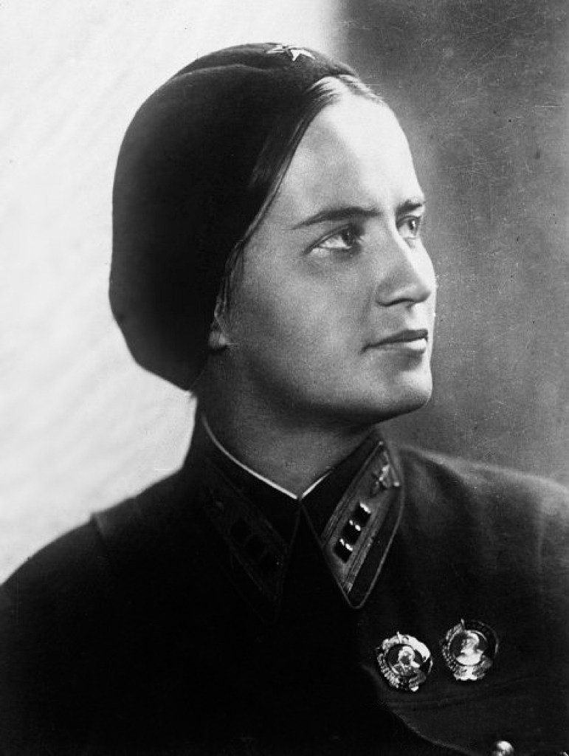
Приложение 2.
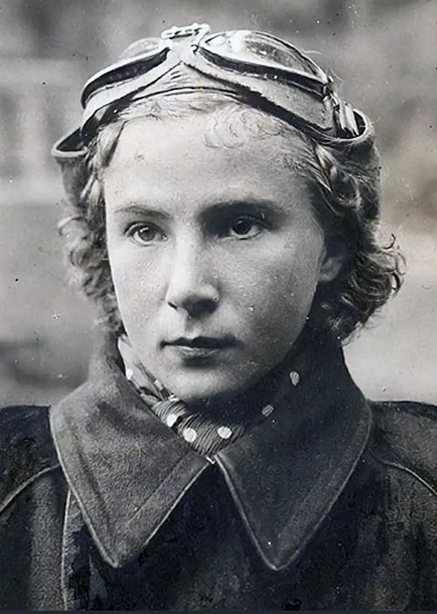
Приложение 3.
